 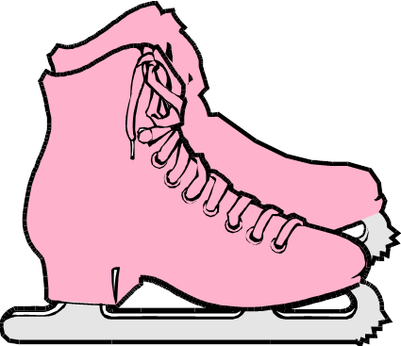

**,**

**,,,**

**,,**

**,,**

PADLOCK3 STEERING

**У = А**

**,,,**

ENVELOP2 STORKFLY CHICKEN1

**Я**

**3 4 2**

**К=Т 2 5 4**

**,**

**,,**

SCRWDRV2 TABLESOF ORIENTAL DOGBONEM

**и=ь**

**ер=2н**

**1 2 3 4 6**

**,,**

**,,**

**,**

**,**

  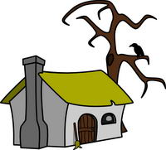 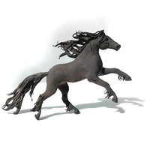

**Ж**

**д=н**

**П**